Desarrollo (Práctica 2)

Ejercicio 1

**¿Cuál es su dirección en memoria? ¿Cuántos bytes se dedican para almacenar cada elemento de array?**

La dirección de memoria del arreglo vendría siendo la dirección de memoria del primer elemento del arreglo y en mi caso es 0x84e89ff9e0. Se necesitan 4 bytes para almacenar cada elemento del arreglo y como son 10 en total se necesitan 40 bytes.

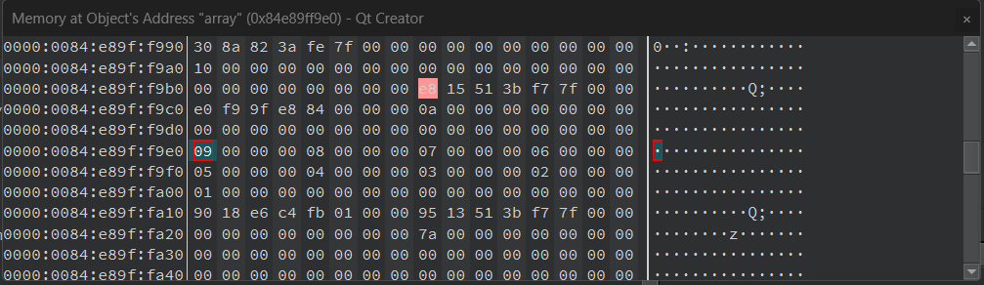

Como se ve la memoria después de la función

**¿Cuál es la dirección y el contenido en memoria del elemento array [3]?**

La dirección de memoria en este caso es 0x84e89ff9ec y el contenido es 3

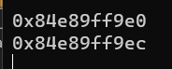La primer es la dirección de memoria del arreglo (la posición uno del arreglo) y la segunda es de la posición 3

**Describe el efecto que tiene la función fun_b, sobre el arreglo array.**

Intercambia las posiciones de memoria, cambia la primera con la última y así sucesivamente.